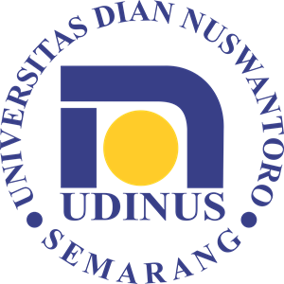

Universitas Dian Nuswantoro Semarang,

Fakultas Teknik Informatika

Nama : James Victorio

NIM : A11.2020.13209

Kelas : A11.4605

*Question: cari 3 metode pengembangan perangkat lunak yang sering di gunakan pada tahun 2021, dengan salah satunya adalah scrum.*

# Scrum

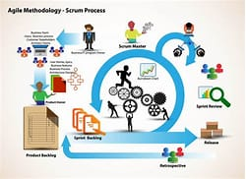

Metode Scrum adalah sebuah metode simple disesuaikan untuk project yang complex, dan di buat oleh Ken Schwaber, dan Jeff Sutherland. Scrum di execusi oleh beberapa team kecil yang beranggotaan 7-9 orang, termaksud dengan Scrum master, dan pemilik produk. Pemrosessan mengunakan metode Scrum dilakukan dengan cara membagi projekprojek menjadi beberapa siklus yang memiliki waktu total sekitar 2 sampai 3 minggu, dan dinamakan sebagai sprints. Sebuah sprint merepresentasikan jangka waktu di mana satu set fitur harus selesai dikembangkan. Kumpulan dari sprints bisa di kombinasikan untuk membentuk release, state dimana software/produk sudah di persembahkan ke customer atau pasar. Setelah itu, rangkuman dari software/produk itu akan di pecah menjadi fitur-fitur kecil dinamakan stories dengan kegunaan untuk membantu developer dari produk/program men-demonstrasikan fitur tersebut pada tiap akhir dari Sprint sebagai bukti bahwa produk berfungsi sesuai ekspektasi.

Pros dari scrum adalah: Scrum memecahkan process yang kompleks menjadi hal yang dapat dengan mudah di mengerti, Scrum tidak melewatkan detail kecil, dan Scrum memperjelas part mana yang perlu di prioritaskan.

Cons dari Scrum adalah: Scrum bisa menimbulkan masalah waktu karena waktunya yang teralu flexible,

Kemungkinan bahwa projek akan gagal sangat tinggi apabila ada anggota yang tidak mau cooperasi dan tidak serius,

Dan metode scrum hanya bisa effective dengan anggota yang berpengalaman.

# Agile

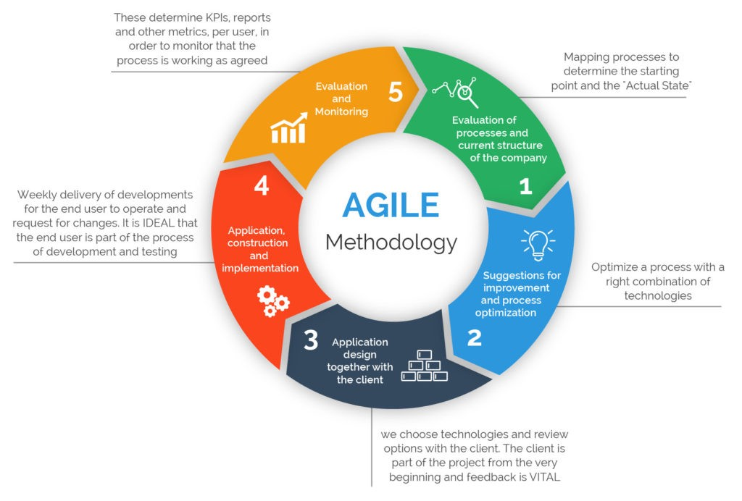

Agile adalah sebuah methodology yang mengikuti nilai dan prisip dari Agile manifesto untuk pengembangan perangkat lunak. Metode Agile berfungsi menggunakan siklus pengembangan yang kecil untuk memprioritasikan peningkatan continual dalam product atau service development dimana kebutuhan dan solusi muncul dari collaborasi dari tim-tim yang bersifat mandiri. Metode Agile di mulai berdassarkan dengan persyaratan secara iteratif dan bertahap selama siklus hidup project.

Pros dari Agile adalah: Agile mengurangi kesulitan Ketika merancang project, membuat hal-hal yang di butuhkan dalam untuk project, mempercepat perelisan project, dapat dengan cepat mendeteksi dan membetulkan isu-isu, dapat tanggapan secara langsung, dll.

Cons dari Agile adalah: dokumentasi project seringkali di tinggal dan jarang di update, sehingga member-member baru susah untuk beradaptasi; susah dalam mengukur progress karena progress ada dalam lebih dari satu siklus; Project bisa jadi tidak selesai – selesai karena tidak ada waktu akhir yang jelas; karena memiliki siklus yang kecil, tidak ada waktu yang cukup untuk memikirkan process pendesignan; dll.

# Dynamic Software Development Method (DSDM)

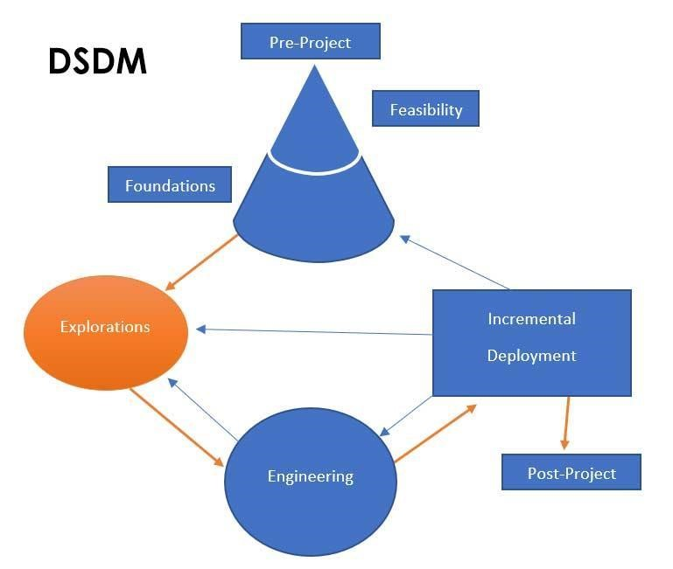

DSDM adalah sebuah method milik agile dimana method tersebut focus ke dalam siklus project secara keseluruhan. Method tersebut di buat pada tahun 1994 oleh sejumlah project manager, dan di karakteristikkan dengan dana dan waktu yang ketat. DSDM focus dalam pengiriman siklus produk yang sering, dan perkembangan yang bersifat iterative dan bertahap. DSDM memiliki filsafat

‘bahwa setiap proyek harus diselaraskan dengan tujuan strategis yang jelas dan fokus pada pengiriman awal manfaat nyata bagi bisnis.’

DSDN juga memiliki beberapa prinsip yaitu: Fokus pada kebutuhan bisnis, Kirim tepat waktu, Berkolaborasi, Jangan pernah kompromi kualitas, Bangun secara bertahap dari fondasi yang kokoh, Kembangkan secara iterative, Berkomunikasi terus menerus dan jelas, dan Demonstrasikan control.

Pros dari DSDM adalah: projects dapat di selesaikan dan di kirim secara tepat waktu dan masih dapat alur kerja yang fleksibel, mempermudah semua orang yang ada dalam bisnis tahu sejauh mana project telah berjalan, lebih gampang membuat project tetap dalam batas anggaran, dll.

Cons dari DSDM adalah: bisa tidak praktis untuk bisnis-bisnis kecil, tidak mendorong ke-kreativitasan developer, project akan selalu mengikuti standard yang specific, meski ada opsi yang lebih cangih.

# References

Chandana. (2022, January 12). *Scrum Project Management: Advantages and Disadvantages.* Retrieved from simplilearn: https://www.simplilearn.com/scrum-project-management-article

Indeed Editorial Team. (2021, September 30). *Dynamic Systems Development Method: Advantages and Disadvantages.* Retrieved from Indeed: https://www.indeed.com/career-advice/career-development/dynamic-systems-development-method

Olic, A. (2017, June 21). *Advantages and Disadvantages of Agile Project Management [Checklist].* Retrieved from ActiveCollab: https://activecollab.com/blog/project-management/agile-project-management-advantages-disadvantages

Reddy, S. (2019, February 27). *Agile Project Management Methodology — Manifesto, Frameworks and Process.* Retrieved from medium: https://medium.com/@sudarhtc/agile-project-management-methodology-manifesto-frameworks-and-process-f4c332ddb779

*What Is Agile Methodology? - Overview Of Agile.* (n.d.). Retrieved from digite.com: https://www.digite.com/agile/agile-methodology/

*What is DSDM?* (n.d.). Retrieved from AgileBusiness: https://www.agilebusiness.org/page/whatisdsdm